附件 1：

2023 年度

长春市第二十一中学

部门决算

2024 年9月10日

目 录

**第一部分** **部门概况**

一、部门职责

二、机构设置及部门决算单位构成

**第二部分** **2023** **年度部门决算表**

一、收入支出决算总表

二、收入决算表

三、支出决算表

四、财政拨款收入支出决算总表

五、一般公共预算财政拨款支出决算表

六、一般公共预算财政拨款基本支出决算明细表

七、政府性基金预算财政拨款收入支出决算表

八、 国有资本经营预算财政拨款支出决算表

九、财政拨款“三公”经费支出决算表

十、部门预算项目支出绩效自评表

**第三部分** **2023** **年度部门决算情况说明**

一、收入支出决算总体情况说明

二、收入决算情况说明

三、支出决算情况说明

四、财政拨款收入支出决算总体情况说明

五、一般公共预算财政拨款支出决算情况说明

六、一般公共预算财政拨款基本支出决算情况说明

七、政府性基金预算财政拨款收入支出决算情况说明

八、 国有资本经营预算财政拨款支出决算情况说明

九、财政拨款“三公”经费支出决算情况说明

十、绩效评价情况说明

十一、其他重要事项情况说明

**第四部分** **名词解释**

**第一部分 部门概况**

**一、部门主要职责**

长春市第二十一中学为全民所有制公办中学，学制三年。实施中学义务教育 促进基础教育发展。初级中学学历教育。我单位为全额拨款事业单位，全面贯彻党和国家的教育方针，以素质教育为核心，把学校办成“环境优美、师资精良、质量上乘、特色突出、能让学生健康、快乐、全面发展的现代学校.

**二、机构设置及部门决算单位构成**

我单位现有教师40人，编制为39人，退休教师32人。学校校长1人，主持学校全面工作兼任党支部书记。主任3人.长春市第二十一中学无内设机构。我单位现处于人员分流，所有学生都划转到东北师大附中实验校中。现学校只有人员经费，其他经费都纳入到附中核算。

**第二部分 2023 年度部门决算表**

**一、收入支出决算总表**

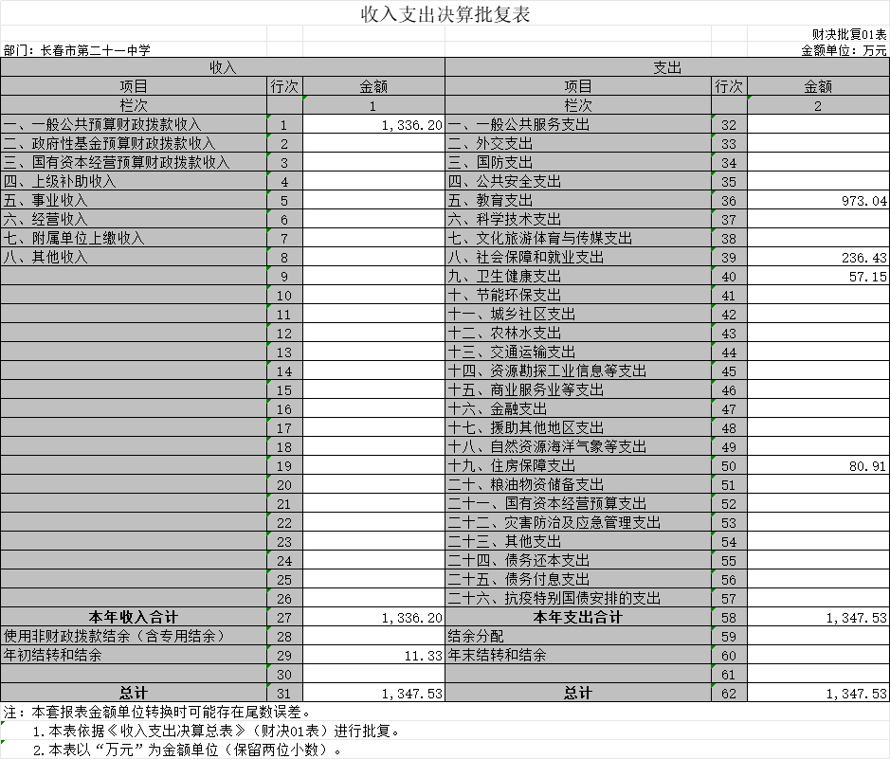

**二、收入决算表**

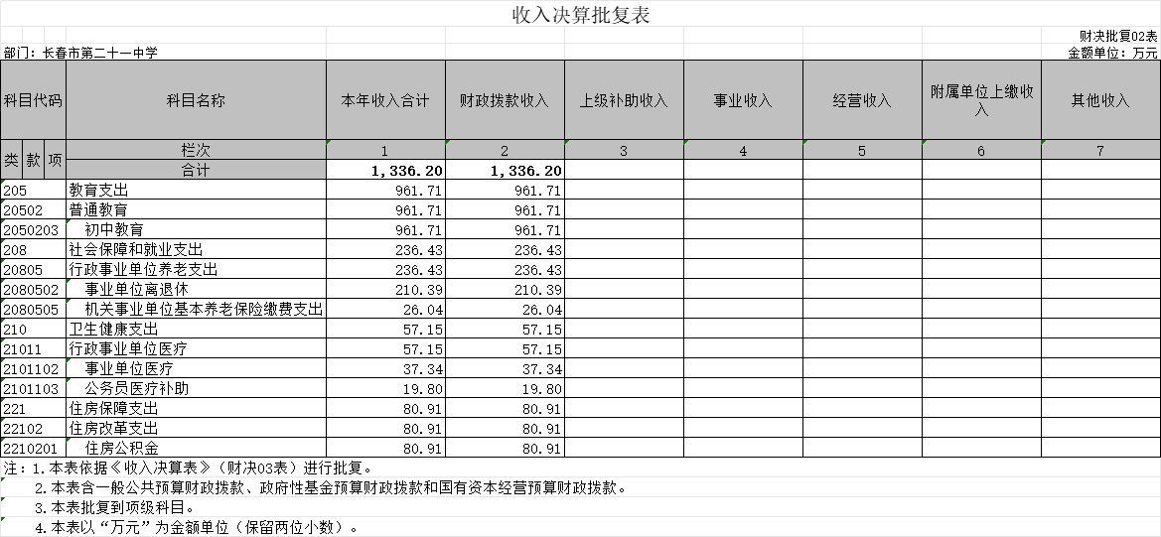

**三、支出决算表**

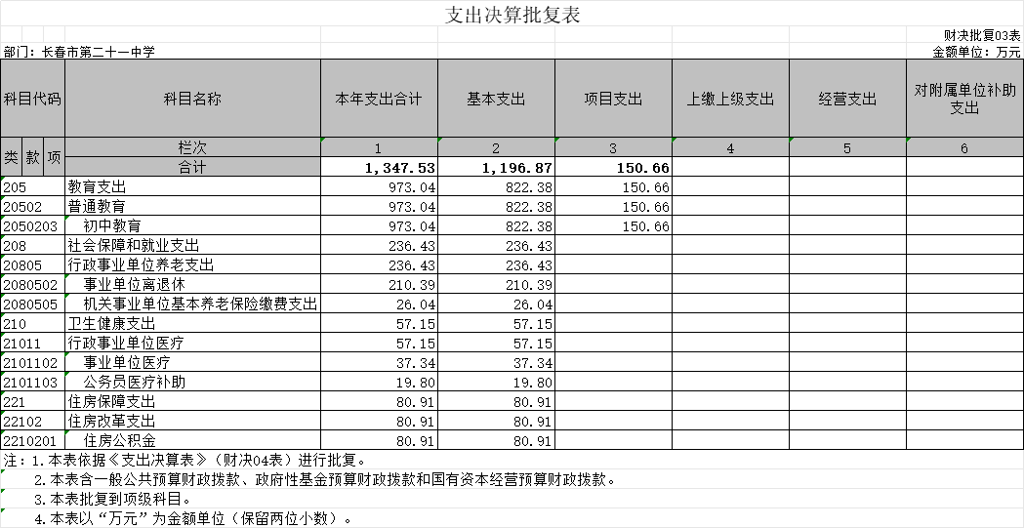

**四、财政拨款收入支出决算总表**

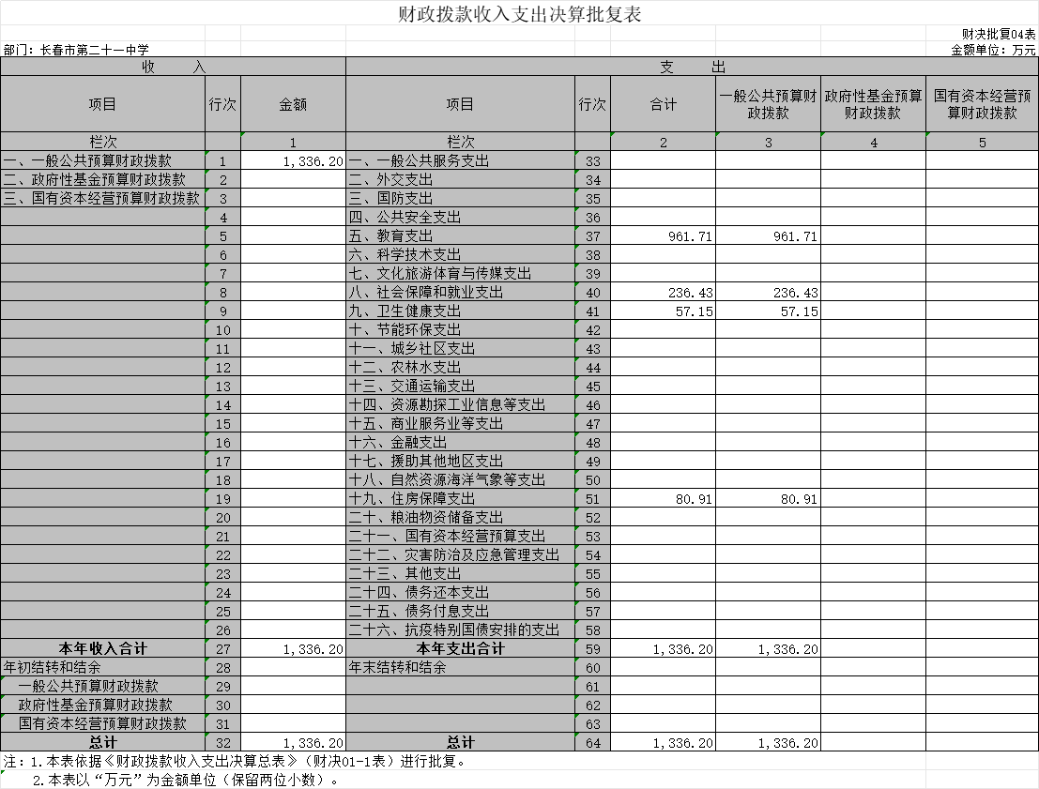

**五、一般公共预算财政拨款支出决算表**

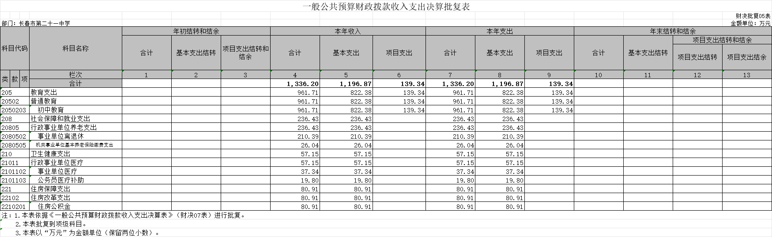

**六、一般公共预算财政拨款基本支出决算明细表**

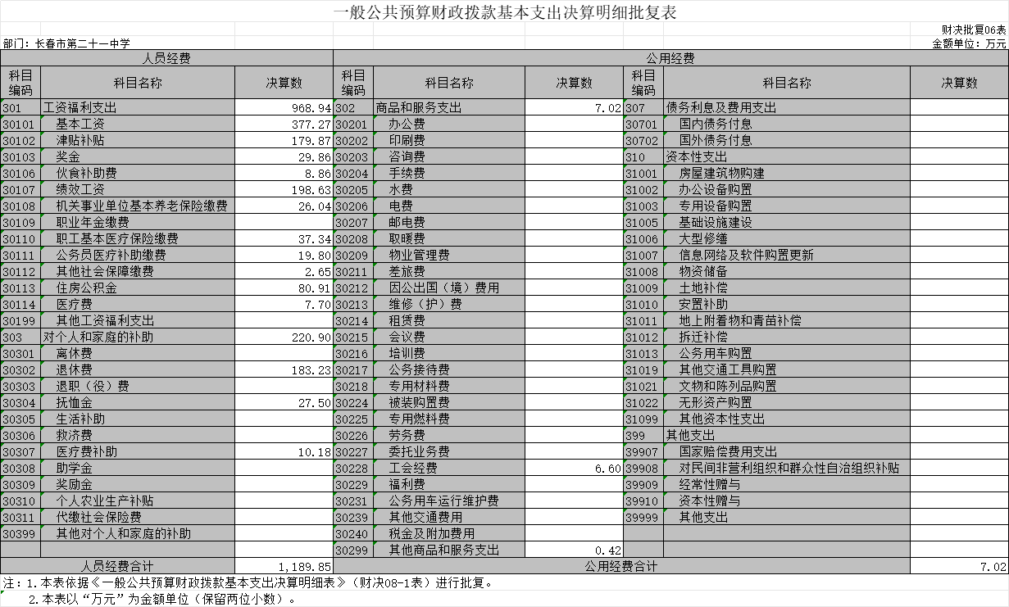

**七、政府性基金预算财政拨款收入支出决算表**

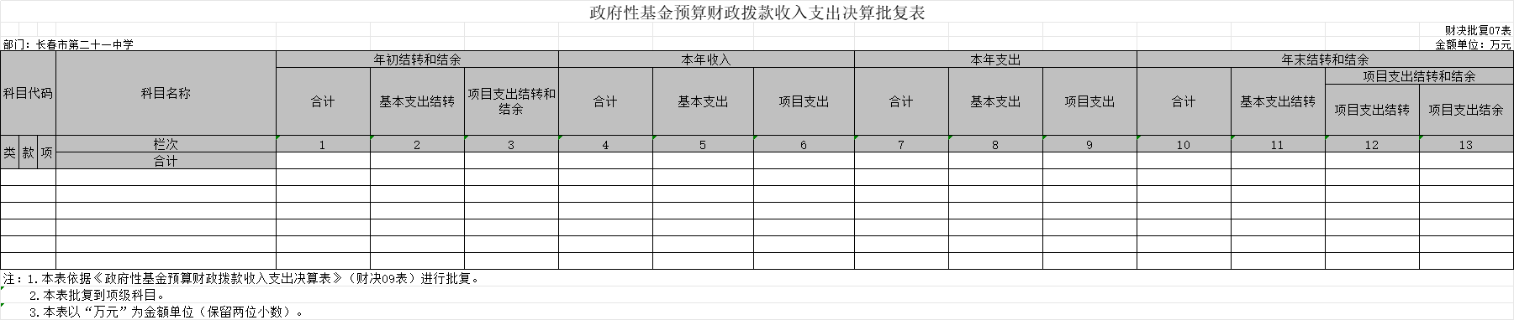

**八、国有资本经营预算财政拨款支出决算表**

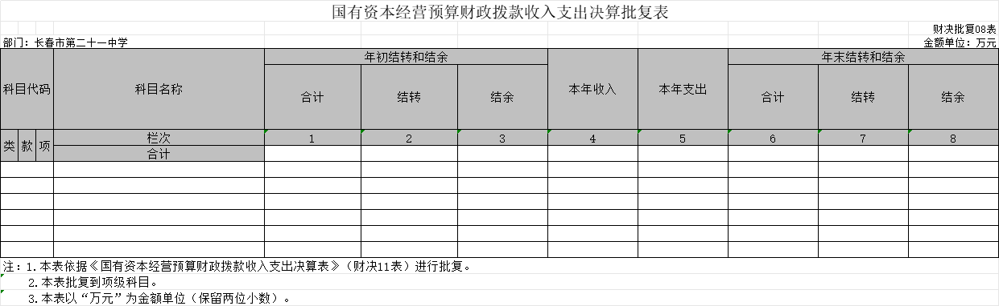

**九、财政拨款“三公”经费支出决算表**

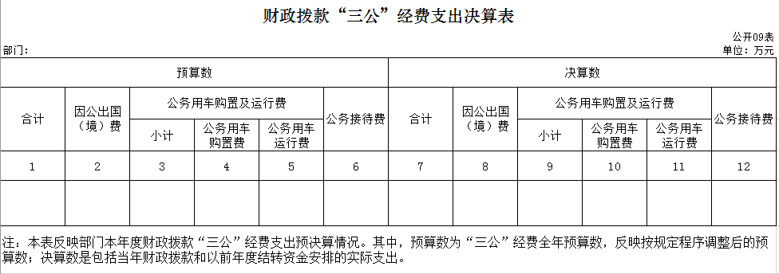

本单位没有财政拨款。

**十、部门预算项目支出绩效自评表**

**第三部分 2023年度部门决算情况说明**

一、收入支出决算总体情况说明

2023 年度收、支总计均为1347.53万元。与 2022 年度相比， 收、支总计各减少1245.18万元，下降92.4 %。主要原因： 人员减少。

二、收入决算情况说明

本年收入合计1347.53万元，其中：财政拨款收入1347.53万元， 比 上年减少1245.18万元，下降92.4 %，主要是 人员减少；上 级补助收入0万元，比上年增加0万元，增长0 %， 主要是 ……；事业收入0万元， 比上年增加0万元， 增长0%，主要是 ……；经营收入0万元， 比上年增 加0万元，增长0 %，主要是 ……；附属单位 上缴收入0万元，比上年增加0万元，增长0 %， 主要是 ……；其他收入0万元， 比上年增加0万元， 增长0 %，主要是 ……。

三、支出决算情况说明

本年支出合计1347.53万元，其中：基本支出1196.87万元， 比上年 减少201.39万元，下降14.95%，主要是 教育支出减少；项目支 出150.66万元， 比上年减少1032.46万元，下降76.62%，主要是 教育支出增加；上缴上级支出0万元，比上年增加0万元， 增长0 %，主要是 …… ；经营支出0万元， 比上年增加0万元，增长0 %，主要是 ……；对附属单 位补助支出 0万元，比上年增加0万元，增长0 %， 主要是 ……。

四、财政拨款收入支出决算总体情况说明

2023 年度财政拨款收、支总计均为1347.53万元，与 2022 年相比，财政拨款收、支总计各减少1245.18万元，下降92.4%。主要原因 :人员减少。

五、一般公共预算财政拨款支出决算情况说明

**（** **一** **）一般公共预算财政拨款支出决算总体情况**

2023 年度一般公共预算财政拨款支出1347.53万元，占本年支

出合计的100%。与 2022 年度相比，一般公共预算财政拨款支 出减少1245.18万元，下降92.4%。主要原因：人员减少。

**（二）** **一般公共预算财政拨款支出决算结构情况**

2023 年度一般公共预算财政拨款支出1347.53万元，主要用于 以下方面：教育支出961.71万元，占71.37%；社会保障和就业支出236.43万元， 占17.55%；卫生健康支出57.15万元，占4.24%；住房保障支出80.91万元，占6%。

。

**（三）** **一般公共预算财政拨款支出决算具体情况**

2023 年度一般公共预算财政拨款支出年初预算为1347.53万 元，支出决算为1347.53万元，完成年初预算的100%。其中：

1. 教育支出（类）普通教育（款）初中教育（项）。年初预算为961.71万元，支出决算为961.71万元，完成年初预算的100%。

2. 社会保障和就业支出（类） 行政事业单位养老支出（款） 事业单位离退休（项）。年初预算为210.39万元， 支出决算为210.39万元，完成年初预算的100%。

3. 社会保障和就业支出（类） 行政事业单位养老支出（款） 机关事业单位基本养老保险缴费支出（项）。年初预算为26.04万元， 支出决算为26.04万元，完成年初预算的100%。

4.卫生健康支出（类） 行政事业单位医疗（款）事业单位医疗（项）。年初预算为37.34万元， 支出决算为37.34万元，完成年初预算的100%。

5.卫生健康支出（类） 行政事业单位医疗（款）公务员医疗补助（项）。年初预算为19.8万元， 支出决算为19.8万元，完成年初预算的100%。

6.住房保障支出（类） 住房改革支出（款）住房公积金（项）。年初预算为80.91万元， 支出决算为80.91万元，完成年初预算的100%。

六、一般公共预算财政拨款基本支出决算情况说明

2023年度一般公共预算财政拨款基本支出975.96万元，其 中：

**人员经费**968.94**万元**，主要包括：基本工资、津贴补贴、奖 金、伙食补助费、绩效工资、机关事业单位基本养老保险缴 费、职工基本医疗保险缴费、公务员医疗补 助缴费、其他社会保障缴费、住房公积金、医疗费、对个人和家庭的补助、退休费、抚恤金、医疗费补助。

**公用经费**7.02**万元**，主要包括：工会经费、其他商品和服务支出。

七、政府性基金预算财政拨款收入支出决算情况说明

2023 年度政府性基金预算财政拨款年初结转和结余 万元；本年收入0万元，比上年增加0万元，增长0%，主要是.......；本年支出0万元， 比上年增加0万元，增长0%，主要是...；年末结转和结余0万 元。

八、国有资本经营预算财政拨款支出决算情况说明

2023 年度国有资本经营预算年初结转和结余0万元；

本年收入0万元，比上年增加0万元，增长0 %， 主要是 …… ；本年支出0万元， 比上年增加0 万元， 增长0%，主要是 …… ；年末结转和结余0万元。

九、财政拨款“三公”经费支出决算情况说明

（ 一）“三公”经费财政拨款支出决算总体情况说明

2023 年度“三公”经费财政拨款支出预算为0万元，支

出决算为0万元，完成预算的0%；较 2022 年度增加0 万元，增长0%，主要原因是 … …。

（二）“三公”经费财政拨款支出决算具体情况说明

1.因公出国（境）费预算为0万元,支出决算为0万元， 完成预算的0%；支出决算较 2022 年度增加0 万元， 增长0%，主要原因……。全年共有因公出国（境） 团组0个， 因公 出国（境）0人次。主要包括 … …。

2.公务用车购置及运行费预算为0万元，支出决算为 0万元，完成预算的0 %；较 2022 年度增加0万元， 增长0%，主要原因……。

公务用车运行维护费支出0万元，主要是 … …。

公务接待费预算为0万元，支出决算为0万元，完成预 算的0%；较 2022 年度增加0万元，增长0 %， 主要原因是 … …。

外事接待费支出0万元。主要用于……。全年共接待外 事来访团组数0个、来访外宾0人次（不包括陪同人员）。 来访外宾主要包括 … …。

其他国内公务接待支出0万元。主要用于……。全年共 接待国内来访团组0个、来宾0人次（不包括陪同人 员） 。

十、关于 2023 年度绩效评价情况说明

（ 一）绩效评价工作开展情况。绩效评价工作开展情况 说明为：根据预算绩效管理要求，本部门组织对 2023 年度 一般公共预算项目支出全面开展绩效自评，其中，一级项目 0个，二级项目 0个，共涉及资金 0万元， 占一般公共 预算项目支出总额的0%。

（二） 项目绩效自评结果（如有）。除涉密敏感内容外， 省级部门原则上应予以公开。按照如下格式说明 :

生均经费项目绩效自评情况：根据年初设定的绩效目标，项 目绩效自评得分为 100分。项目全年预算数为 0万元，执行 数为0万元，完成预算的100%。

（三） 部门评价结果（如有）。除涉密敏感内容外，省 级部门原则上应将部门评价结果以报告的形式予以公开。报 告框架可参考《项目支出绩效评价管理办法》（吉财绩〔2022〕 711 号）中的《项目支出绩效评价报告（参考提纲）》。

十一、其他重要事项情况说明

（ 一）机关运行经费执行情况说明

2023年度机关运行经费支出0万元，较2022年度增加 0万元，增长0 %，主要是 … …。

（二）政府采购支出情况说明

2023 年度政府采购支出总额0万元，其中：政府采购货 物支出0万元、政府采购工程支出0万元、政府采购服务支 出0万元。授予中小企业合同金额0万元， 占政府采购支出 总额的0 %，其中：授予小微企业合同金额0万元， 占授予中 小企业合同金额的0%；货物采购授予中小企业合同金额占货 物支出金额的0%，工程采购授予中小企业合同金额占工程支 出金额的 0%，服务采购授予中小企业合同金额占服务支出金 额的 0%。

（三）国有资产占用情况说明

截至 2023 年 12 月 31 日，共有 车辆0辆，其中，副部（省）级及以上领导用车0辆、主 要负责人用车0辆、机要通信用车0辆、应急保障用车0 辆、执法执勤用车0 辆、特种专业技术用车0 辆、离退休 干部用车 0辆、其他用车 0 辆，其他用车主要是……；单位价值 100 万元（含）以上设备（不含车辆）0 台（套）。

第四部分 名词解释

**一、财政拨款收入：**指单位从同级财政部门取得的财政 预算资金。

**二、上级补助收入：**指从主管部门和上级单位取得的非 财政补助收入。

**三、事业收入：指事业单位开展专业业务活动及辅助活** **动取得的收入。**

**四、经营收入：**指事业单位在专业业务活动及其辅助活 动之外开展非独立核算经营活动取得的收入。

**五、附属单位上缴收入：**指事业单位附属独立核算单位 按照有关规定上缴的收入。

**六、其他收入：**指除上述收入以外的各项收入。包括未 纳入财政预算或财政专户管理的投资收益、银行存款利息收 入、租金收入、捐赠收入，现金盘盈收入、存货盘盈收入、 收回已核销应收及预付款项、无法偿付的应付及预收款项， 从省财政以外的同级单位取得的经费、从非省财政取得的经 费，以及行政单位收到的财政专户管理资金等。

**七、使用非财政拨款结余（含专用结余）：**指事业单位 按照预算管理要求使用非财政拨款结余弥补收支差额的金 额，以及使用专用结余安排支出的金额。

**八、年初结转和结余：**指单位以前年度尚未完成、结转

到本年按有关规定用途继续使用的资金，或项目已完成等产 生的结余资金。

**九、结余分配：**指事业单位按照会计制度规定缴纳的所 得税、提取的专用结余以及转入非财政拨款结余的金额等。

**十、年末结转和结余：**指单位按有关规定结转到下年或 以后年度继续使用的资金，或项目已完成等产生的结余资 金。

**十一、基本支出：**指为保障机构正常运转、完成日常工 作任务而发生的人员支出和公用支出。

**十二、项目支出：**指在基本支出之外为完成特定行政任 务或事业发展目标所发生的支出。

**十三、经营支出：**指事业单位在专业业务活动及其辅助 活动之外开展非独立核算经营活动发生的支出。

**十四、上缴上级支出：**指事业单位按照有关规定上缴上 级单位的支出。

**十五、对附属单位补助支出：**指事业单位用财政补助收 入之外的收入对附属单位补助发生的支出。

**十六、“三公”经费：**纳入省级财政预决算管理的“三 公”经费，是指省级部门用财政拨款安排的因公出国（境） 费、公务用车购置及运行维护费和公务接待费。是党政机关 维持运转或完成特定工作任务所开支的相关支出，是政府行 政开支的一部分。其中， 因公出国（境）费反映公务出国（境）

的国际旅费、国外城市间交通费、住宿费、伙食费、培训费、 公杂费等支出；公务用车购置及运行费反映单位公务用车车 辆购置支出（含车辆购置税）及燃料费、维修费、过桥过路 费、保险费、安全奖励费等支出；公务接待费反映单位按规 定开支的各类公务接待（含外宾接待）支出。

**十七、机关运行经费：**指为保障行政单位（包括参照公 务员法管理的事业单位）运行用于购买货物和服务的各项资 金，包括办公费、 印刷费、邮电费、差旅费、会议费、福利 费、日常维修费、专用材料及一般设备购置费、办公用房水 电费、办公用房取暖费、办公用房物业管理费、公务用车运 行维护费以及其他费用。

**十八、**（对部门使用的所有“项”级政府收支分 类科目，参照《2023年政府收支分类科目》中的科目说明和 中央部门决算公开内容进行说明）：

**十九、** … …（同上）